西山卫健信息

第59期

区卫生健康局办公室 2019年4月16日

西山区卫生健康局开展“4.15”全民国家安全教育日宣传工作

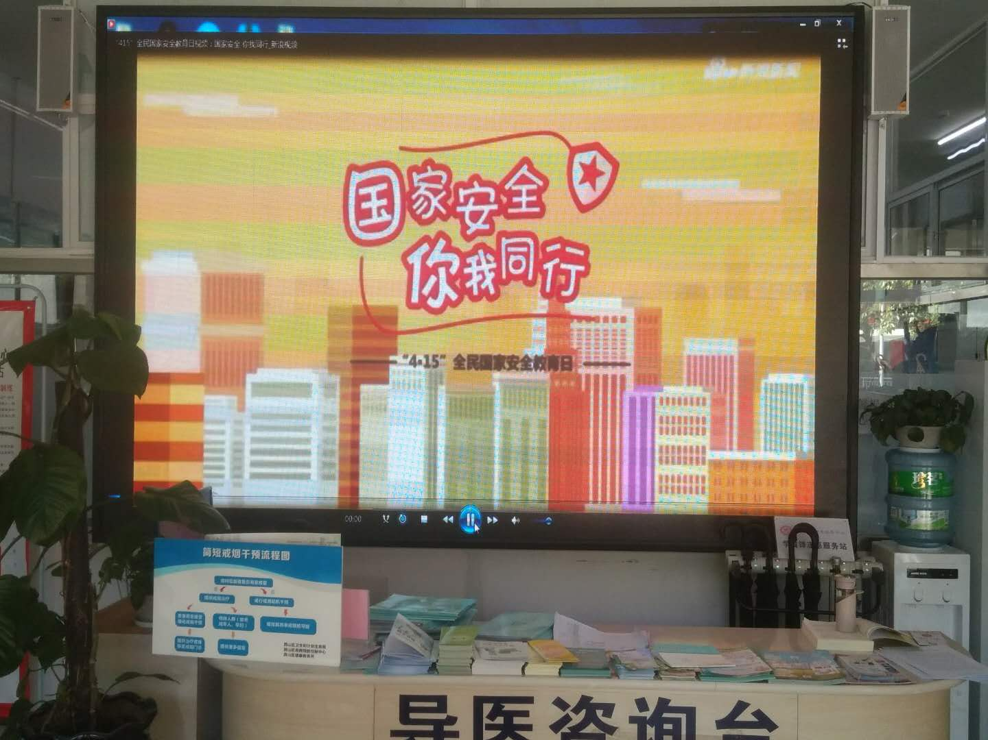
为切实落实好西山区委国家安全委员会办公室《关于开展2019年“4.15”全民国家安全教育日宣传工作的通知》文件精神，区卫生健康局紧扣“坚持总体国家安全观着力防范化解重大风险喜迎中华人民共和国成立70周年”的宣传主题，积极落实工作，在全区14家下属单位及7家民营医院扎实开展宣传活动。
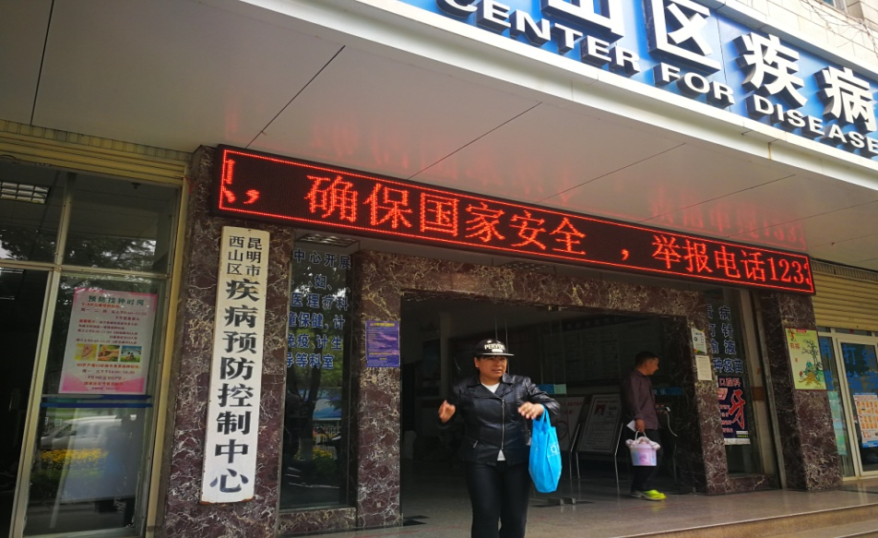
此次宣传工作局领导高度重视，各单位运用现有LED大小显示屏，循环滚动播放“增强反奸防敌的国家安全意识”及“国家安全，你我同行”宣传内容，并在门诊大厅滚动播放相关宣传视频。同时采取多形式、多种类的宣传方法，营造浓厚的宣传氛围。
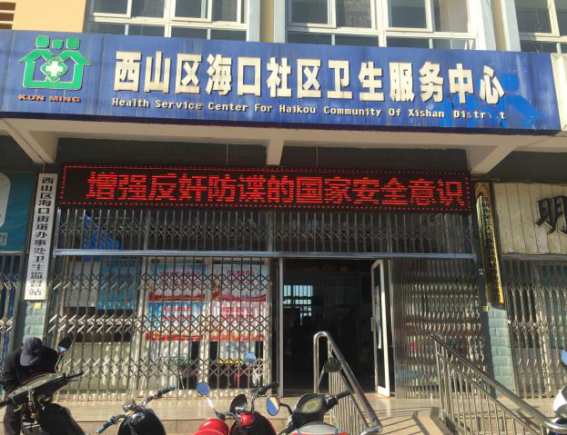
通过本次宣传活动，使全区卫生健康系统深刻了解到国家安全的重要性及国家对安全环境建设的高度重视，同时认识坚持总体国家安全观、维护国家安全的丰富内涵和重大意义。不断增强全民国家安全意识，增强了广大人民群众对国家安全防范的关注度和知悉度，形成维护国家安全的强大合力，为中华人民共和国成立70周年营造和谐稳定的社会环境和良好的法治环境

编（校）稿：杨家雄 审稿：杨显勇

